**«ОСОБЕННОСТИ ОТНОШЕНИЯ ПОДРОСТКОВ К САМИМ СЕБЕ»**

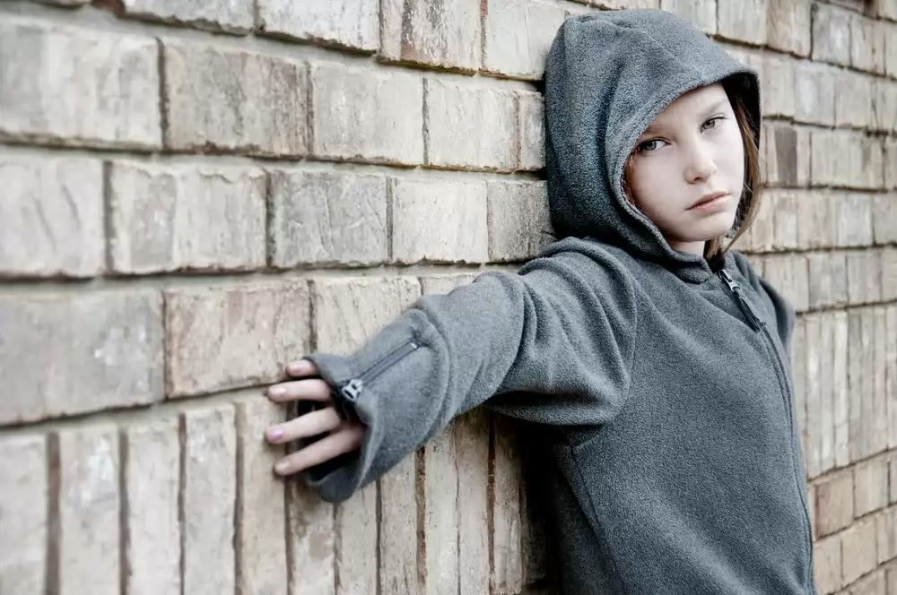Подростковый возраст — сложный и во многом противоречивый период жизни ребенка. Резкие изменения, происходящие в физическом и психологическом облике, особенно бросаются в глаза родителям и педагогам. Подростковый возраст — период кризиса, открытий, становления ценностей, мировоззрения в развитии личности ребенка.

Особенности личности подростка можно довольно точно охарактеризовать в двух словах — стремление к самостоятельности. Оно накладывает отпечаток на все стороны личности, поведение, чувства. Личность рождается дважды: в 3 года, когда появляется «Я – сам» и вподростком возрасте, когда появляется самосознание, чувство собственной самоценности.

Итак, подросток уже не ребенок, вместе с тем он еще не взрослый. Он не терпит ограничений своей самостоятельности, нередко проявляет резко отрицательное отношение к требованиям взрослых. Чаще всего конфликты подростка со взрослыми возникают в тех семьях, где родители не замечают повзросления сына или дочери, продолжают смотреть на них как на «маленьких».

**Подростковый возраст – трудный возраст?**

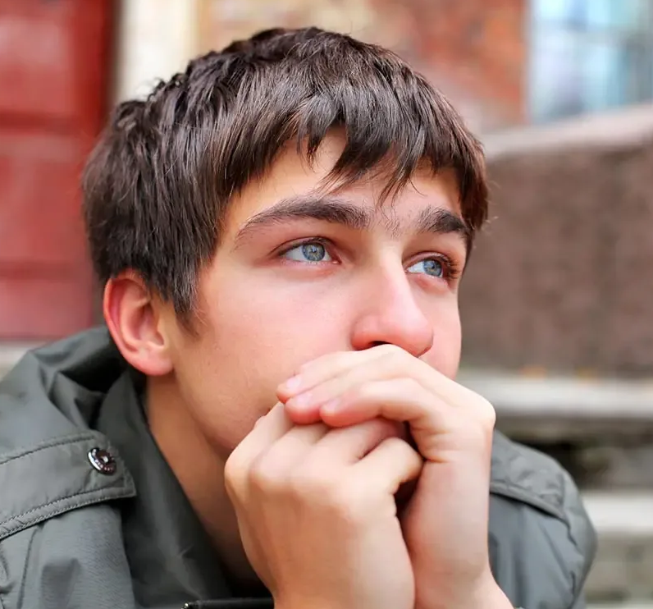Главное содержание подросткового возраста составляет его переход от детства к взрослости. Все стороны развития подвергаются качественной перестройке, возникают и формируются новые психологические образования. Период развития охватывает возраст с 10-11  до 14-15 лет.

Чаще всего трудности связывают с половым созреванием. В ходе бурного роста и физиологической перестройки организма у подростков могут возникнуть чувство тревоги, повышенная возбудимость, депрессия, многие начинают чувствовать себя неуклюжими, неловкими из-за несовпадения темпов роста разных частей тела. Возраст, в котором появляются первые признаки полового созревания, равно как и последовательность появления этих признаков, колеблется в значительных пределах. Следствием переживаний по этому поводу может быть заниженная самооценка. Подростку нелегко удерживать субъективное ощущение целостности и стабильности своего «Я», или чувство идентичности, что в свою очередь порождает множество личных проблем. Одна из них, в частности, связана с появлением в подростковом возрасте полового влечения, часто изменяющего всю систему мотивов и переживаний.

Даже  совершенно здоровых подростков характеризует предельная неустойчивость настроений, поведения, постоянные колебания самооценки, резкая смена физического состояния и самочувствия, ранимость, неадекватность реакций. Этот возраст настолько богат конфликтами и осложнениями, что некоторые исследователи склонны рассматривать его как один сплошной затянувшийся конфликт, как «нормальную патологию».

Все это требует от взрослых пристального внимания к каждому подростку, предельной тонкости, деликатности, вдумчивости и осторожности при общении и работе с ним.

**Для подросткового возраста можно выделить такие характерные черты:**

*демонстративность во всем (поведение, внешний вид);

* эмоциональная нестабильность (импульсивность, перепады настроения, повышенная ранимость, обидчивость);

* бурный рост, развитие и перестройка организма, неравномерность физического развития;

* повышенная чувствительность к оценке посторонних;

* потребность в принятии сверстниками;

* стремления противопоставить себя взрослым, отстаивать свою независимость и права;

* снижение родительского авторитета;

* бунт против контроля со стороны взрослых и одновременно потребность в руководстве и ожидание поддержки;

* зависимость самооценки от стиля взаимоотношений со сверстниками и взрослыми.

Для подростка очень важно признание родителями равенства его прав со взрослыми. Если во взаимоотношениях между родителями и подростком не все ладится, есть трудности - никогда не поздно все изменить. Правда, чем старше ребенок, тем больше взрослым необходимо прилагать усилий. Но безвыходных ситуаций не бывает, важно проявить терпение, не останавливаться на полпути.

## Особенности формирования самооценки в подростковом возрасте

* соотнесение себя с окружением и его идеалами;
* стремление самоутвердиться в значимой группе;
* 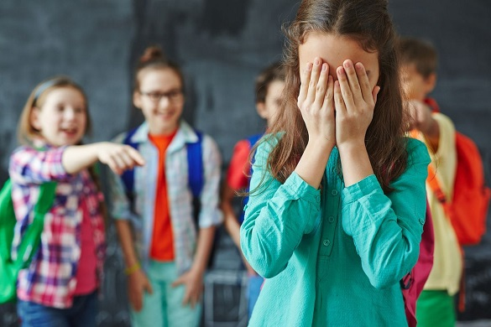становление “Образа Я” (общего представления о себе);
* обогащение представлений о себе как о члене общества;
* установление связи самооценки со смысложизненными ориентирами (своими целями, идеалами, значимыми вещами);
* зависимость самооценки от успехов в социальном окружении, а не от успехов в учебе;
* зависимость от степени благополучия внутрисемейных отношений и от стиля родительского воспитания.

**Признаки низкой самооценки подростка**

### **Ходит с опущенной головой**

Один из наиболее заметных признаков низкой самооценки — это когда подросток ходит повсюду с опущенной головой и подбородком, упирающимся в верхнюю часть груди. Это физическое выражение стыда и смущения. Подростки с низкой самооценкой часто чувствуют, что они хотят спрятаться и пройти через общественные ситуации незамеченными.

### **Не смотрит в глаза, когда разговаривает**

Подростки, которые чувствуют свою неуверенность, испытывают трудности поддерживать зрительный контакт с другими при общении. Они избегают установления контакта, поскольку они предполагают, что другие смотрят на них теми же глазами, что и они сами.

### **Говорит о себе плохо**

Язык, используемый подростками, часто передает то, во что они верят, особенно это касается того, как они говорят о себе. Подростки, которые обычно называют себя безнадежными или никчемными.

**Важно!** Такие фразы, как “я бесполезен”, “я всегда ошибаюсь”, “Я никогда не смог бы этого сделать” или “мир был бы лучше без меня”, являются примерами того, кто выражает [негативные убеждения](https://www.sviyash.ru/alexandr-sviyash/a-sviyash-articles/primery-negativnykh-ubezhdeniy/) о том, кто они есть.

### **Часто дразнят других детей, а также участвуют в сплетнях**

Подростки, которые плохо относятся к себе, часто стремятся быть негативными по отношению к другим. Обычно это защитный механизм. Часто подростки наиболее [критично](https://all_words.academic.ru/35623/%D0%BA%D1%80%D0%B8%D1%82%D0%B8%D1%87%D0%BD%D0%BE) относятся к тем, кто проявляет похожие качества, которые им не нравятся. В других случаях просто заставить себя чувствовать или выглядеть лучше, заставляя других выглядеть хуже.

### **Злоупотребляет физическими контактами или избегает его**

Нет ничего более личного, чем наше физическое тело. Подростки, которые чувствуют себя неуверенными, жаждут самоутверждения, могут стремиться найти его физически. Желание физического прикосновения от других подпитывается глубоким чувством стремления к принятию и соединению.

### https://poznanie-mira.ru/wp-content/uploads/2019/05/ne-smotrit-v-glaza-kogda-razgovarivaet.jpg**Ведёт себя вызывающе**

Когда подростки чувствуют, что они не являются ценными или стоящими, они могут хотеть внимания. Один из способов привлечь внимание — действовать так, чтобы люди заметили.

### **Чрезмерное хвастовство собой, своими достижениями или внешним видом**

Один из способов борьбы с глубоким чувством собственной неуверенности — попытка убедить себя и других в том, что это не так. Подростки, которые постоянно говорят о том, насколько они хороши, или как хорошо они выглядят, пытаются убедить других людей и, самое главное, себя, что они ценны.

### **Говорит слишком громко и агрессивно**

Когда подросток чувствует себя неуверенным, он может поверить, что все остальные тоже считают его незначительным. Чтобы компенсировать эти чувства незначительности, подростки будут пытаться [вербально](https://vocabulary.ru/termin/verbalnyi.html) доминировать в общении. К сожалению, это часто приводит к увеличению уровня личного неприятия со стороны других.

### **Избегает социальных ситуаций**

Если подросток чувствует, что его не любят, он избегает ситуаций, которые укрепляют это убеждение. Подростковые личности, у которых мало друзей или слабая связь со сверстниками, обычно имеют довольно низкую самооценку. Отношения со сверстниками являются важным компонентом того, как подростки развивают самооценку.

**Важно!** Подростки, у которых мало друзей или которые с трудом заводят друзей, будут чувствовать себя менее уверенными в том, кто они есть, что, в свою очередь, приводит к тому, что они менее уверены и готовы строить дружеские отношения.

### **Постоянно извиняется**

Извинения часто ассоциируются с чувством вины, если подросток считает, что он все время ошибается или не соответствует ожиданиям, он будет чувствовать вину за неудачу.  Чем более виноватыми они себя чувствуют, тем  им хуже. Постоянное извинение происходит от чрезмерного чувства вины, которое может испытывать подросток.

## Что может вызвать низкую самооценку?

То, как человек относится к себе, является результатом его опыта и того, как он справляется с ситуациями. *Наиболее распространенные причины низкой самооценки у подростков:*

* неблагополучные родители, опекуны или другие лица, которые играют влиятельную роль в их жизни;
* друзья, которые плохо влияют на подростка;
* стрессовые жизненные события, такие как развод или переезд;
* травма или оскорбление;
* плохая успеваемость в школе;
* расстройства настроения, такие как депрессия;
* тревожность;
* издевательства или одиночество.

**15 мыслей, которые помогут подростку понять и полюбить себя**

В современном мире мы постоянно сравниваем себя с другими. И кажется, что сравнение всегда не в свою пользу. Часто бывает трудно разобраться в себе, и самооценка оказывается под ударом. Особенно у подростков.

**Подлинное «я»**

Твое подлинное «я» — это твое состояние до того, как на тебя повлияют ожидания и мнения других людей. Многие так сильно стремятся стать кем-то еще, что теряют подлинное «я». Чем более здоровая самооценка у человека, тем лучше он знает и выражает свое подлинное «я» и больше ему доверяет.

**О сравнениях**

Здоровая самооценка не связана со сравнениями и существует независимо от достижений и неудач других людей. Она может укрепиться, если перестать сравнивать свое уникальное «я» с кем-то еще.

**Об осуждении**

Люди часто судят друг друга, потому что это помогает им на какое-то время почувствовать себя лучше. Тот, кто тебя принижает, может полагать, будто он лучше, чем ты. То же самое, если кого-то принижаешь ты сам. Но это неправда. Ценность человека как истина — она не зависит от того, что кто-то думает. Человек со здоровой самооценкой это признаёт, не нуждается в том, чтобы судить других, и не беспокоится по поводу чужих суждений о себе.

**Твоя история**

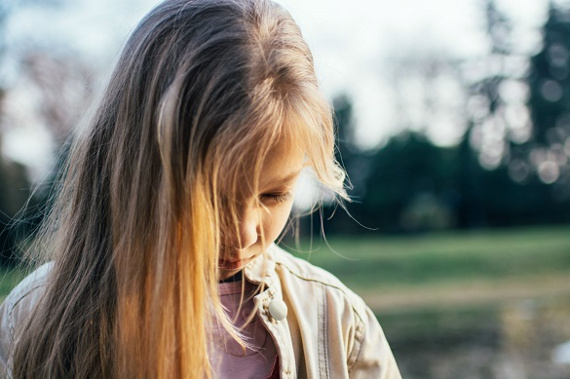У каждого своя история, и все истории имеют значение. Неважно, с кем ты дружишь, в какую школу ходишь, какие у тебя отметки и все ли тебя устраивает в жизни - твоя история уникальна.

## Твои сильные стороны

Неважно, кто ты, где ты был и по какому пути шел. Неважно, что ты сделал и не сделал, сказал и не сказал, подумал и не подумал. Сегодня, прямо сейчас, у тебя есть сильные стороны. Открыть их в себе, признать и принять - это шаги к здоровой самооценке.

## Сообщения самому себе

Твое самоощущение сегодня отчасти связано с тем, что ты говоришь себе. Эти сообщения могут влиять на тебя как в положительную, так и в отрицательную сторону. Если их выявить, изучить и оценить, можно решить, что из этого сохранить, а что нет. Ты можешь научиться обращаться к себе по-новому - так, чтобы сформировать здоровую самооценку.

## Совершенство в разнообразии

Ты генетически запрограммирован быть собой и только собой. Следовательно, ты сможешь добиться успеха, только следуя собственному пути, только максимально совершенствуя себя.

## О теле

Твое тело никак не связано с твоей ценностью. Оно чудесное вместилище, в котором ты живешь на нашей планете. Каждый человек получает свое тело и должен о нем заботиться. У всех оно в конце концов изнашивается. Исключений не бывает.

## Об ошибках

Все люди несовершенны, и ты не исключение. Идеал недостижим в самом прямом смысле, и ты, как и все остальные, вплоть до самой смерти будешь неизбежно совершать ошибки. С твоей ценностью это никак не связано.

## Не знать - нормально

Если ты точно не знаешь своего подлинного «я», чем хочешь заниматься в жизни или даже что хочешь делать через год, это вполне нормально. Большинство подростков пытаются разобраться с такого рода вещами, и ответить сразу на все вопросы невозможно.

## Что ты любишь, а что не любишь

Узнать о своем подлинном «я» можно по тому, что тебе нравится и не нравится. Больше ни у кого в мире нет именно такого сочетания любимых и нелюбимых вещей.

## Исследуй свои мечты

Ты можешь узнать свое подлинное «я», изучая свои мечты, идеи и цели. Желания, сны, целенаправленные размышления и свободный поток мыслей - все это подсказки, какой ты есть на самом деле и чего на самом деле хочешь.

## Социальное давление

Социальное давление, то есть давление коллектива, - это когда друзья пытаются внушить тебе определенные мысли и чувства или подталкивают к определенным действиям. Люди делают это для того, чтобы улучшить свое самоощущение. Человек со здоровой самооценкой не давит на других и не поддается чужому давлению.

## Ты во Вселенной

Когда тебе тяжело справиться с какой-то жизненной трудностью, попробуй посмотреть на нее со стороны. Абстрагируйся от конкретных личностей и от самой проблемы и спроси себя: «Кем я хочу быть во Вселенной?» Это поможет выбрать линию поведения, соответствующую твоему подлинному «я».

## Сила благодарности

Испытывать чувство благодарности - это ценить хорошее и ощущать признательность за него. Так мы обращаем внимание на положительные стороны жизни и радуемся им. Это делает нас более счастливыми и умиротворенными как в отношении жизненных обстоятельств, так и в отношении себя.

## Способы развития самооценки у подростка

Успех и достижения могут помочь вашему ребенку чувствовать себя хорошо. Но ваш ребенок также может развивать чувство собственного достоинства, занимаясь тем, что ему нравится или в чем он [преуспевает](https://yandex.ru/turbo?text=https%3A%2F%2Fglosum.ru%2F%25D0%2597%25D0%25BD%25D0%25B0%25D1%2587%25D0%25B5%25D0%25BD%25D0%25B8%25D0%25B5-%25D1%2581%25D0%25BB%25D0%25BE%25D0%25B2%25D0%25B0-%25D0%259F%25D1%2580%25D0%25B5%25D1%2583%25D1%2581%25D0%25BF%25D0%25B5%25D0%25B2%25D0%25B0%25D1%2582%25D1%258C&d=1). Вы все еще можете похвалить его усилия и решительность — и напомнить ему, что это поможет ему добиться успеха в других областях.

### **Совет № 1: Установите границы, которым ребенок будет следовать**

Как и детям младшего возраста, подросткам нужны границы. Так что установите твердые правила, которые соответствуют образу жизни и ценностям вашей семьи. Например, если вы являетесь одним из родителей и хотите, чтобы ваш ребенок сначала поужинал, прежде чем он отправится на вечер со своими друзьями, четко объясните ему, почему это важно. Дайте понять, что вы ожидаете, что это будет делаться регулярно по заданной программе, и разъясните последствия, которые последуют, если он не будет выполнять это.

### **Совет № 2: Будьте щедры с похвалой**

Слишком часто мы сосредотачиваемся на том, что наши дети не сделали что-то правильно. Настройтесь на позитивные вещи, которые достиг ваш ребенок, и предложите похвалу в его сторону. Если ваша дочь умеет собирать вещи, которые сложны для большинства из нас, скажите ей, насколько вы восхищаетесь этой способностью и как она помогает облегчить вашу жизнь в доме.

Когда хвалите, включайте комплименты за их усилия. Если вашему сыну было трудно устроиться на работу после школы, дайте ему рекомендацию, что вы довольны тем, как сильно он старался, и что вы знаете, что в конечном итоге его усилия окупятся. Будьте искренни с вашей похвалой.

### **Совет № 3: Поощряйте принятие решений и мнения**

Спросите у своего ребенка его идеи и попробуйте включить их в некоторые повседневные семейные решения. Думаете превратить гараж в новую семейную комнату? Спросите своего сына, что он думает об этом, или у него есть какие-то другие идеи о том, как вы можете получить больше пространства в вашем доме? Подростки хотят, чтобы с ними обращались, как со взрослыми, поэтому дайте ему возможность присоединиться к вам в мир взрослых, когда это возможно, и найдите время, чтобы выслушать его, когда у него есть предложения или проблемы, касающиеся семьи или вашего дома. Вы можете быть удивлены некоторыми из их великих идей!

### **Совет № 4: Оставайтесь на связи со всеми формами общения**

Подростки любят быть самодостаточными и хотят, чтобы мы верили, что у них все под контролем, но это не значит, что нам, родителям, не нужно держать ребенка под контролем. Поэтому, когда вы задаете вопросы, постарайтесь сформулировать их так, чтобы они требовали большего, чем ответ «да» или «нет». Например, вместо того, чтобы спрашивать, как идет математика, спросите, что они в настоящее время изучают по геометрии.

Текстовые сообщения — отличный способ оставаться на связи в течение дня. Если у вашего ребенка после школы большая игра, отправьте быстрое сообщение: «Я надеюсь, что у вас и у команды сегодня отличная игра. Я с нетерпением жду возможности услышать все об этом сегодня вечером».

### **Совет № 5: Будьте благосклонны во время конфликта**

Если ваш ребенок находится в центре конфликта в школе или с другом или членом команды, прислушайтесь к его стороне истории и не осуждайте ситуацию, даже если вы думаете, что он виноват.

Конфликт может показаться нам глупым и тривиальным, но для гормонального подростка он может стать основным источником раздоров в их жизни. Привыкайте поддерживать своего ребенка с помощью добра и зла, и вы будете закладывать прочную основу для открытого общения, когда возникнут большие проблемы. Что наиболее важно, постоянно напоминайте своему подростку, что вы всегда готовы выслушать и помочь всем, чем можете.

**Внимание!** Знание, что у них есть родитель, на которого можно положиться, кто их любит и принимает, может со временем значительно укрепить их уверенность в себе.

### **Совет № 6: Конструктивно критиковать**

Никому не нравится, когда им говорят, что они не сделали что-то правильно, особенно если это сделано в гневе. Выберите, как вы будете мудро критиковать своего впечатлительного подростка. Если ваша дочь не сдаст экзамен по алгебре, не говорите что-нибудь саркастическое: «Ну, если бы вы учились вместо того, чтобы гулять со своими друзьям всю ночь напролет, этого бы никогда не случилось».

Вместо этого используйте заинтересованный тон и скажите: «Похоже, у вас были проблемы с этим тестом по математике. Как насчет того, чтобы назначить время для учебы на этой неделе перед следующим тестом?»И стараться никогда не критиковать перед другими; это никогда не помогает в такой ситуации.

### **Совет № 7: Поощряйте их индивидуальные таланты**

У большинства из нас есть мечты о наших детях еще до их рождения, но то, что все женщины в семье ходили в школу медсестер, не означает, что ваша дочь тоже захочет. Если ваш подросток имеет явный интерес или талант, несмотря на то, что это не что-то близкое и дорогое вашему сердцу, узнайте больше о том, почему она увлечена этим, и поощряйте ее на каждом шагу.

**Важно!** Если ваш ребенок знает, что вы за ним, он склонен быть гораздо более успешным и будет чувствовать себя намного увереннее в своих решениях.

**Рекомендации психолога родителям подростков**

**\*** Цените откровенность своих детей, искренне интересуйтесь их проблемами.

**\***Общайтесь на равных, тон приказа сработает не в вашу пользу. Дайте понять, что Вы понимаете их.

**\*** Нельзя подшучивать над ними, высмеивать чувства, умаляя их значение. Постарайтесь отнестись к вашим детям с уважением, помните об их ранимости и уязвимости.

**\***Не раздражайтесь и не проявляйте агрессивности, будьте спокойны, сдержанны. Помните, что ваша грубость вызовет их ответную реакцию.

**\*** Не говорите об объекте увлечения вашего ребенка пренебрежительным, оскорбительным тоном, тем самым Вы унизите его самого.

**\*** Ни в коем случае нельзя грубо и категорично разрывать отношения подростков, ведь они только еще учатся общаться друг с другом и чаще всего даже и не помышляют ни о чем плохом.

**\*** Пригласите его (ее) подругу (друга) к себе, познакомьтесь – это позволит вам получить объективное, более правдоподобное, а не голословное представление о том, с кем встречается ваш ребенок. Лучше, если Вы разрешите им встречаться у себя дома, чтобы им не пришлось искать случайных и сомнительных приютов для свиданий.

**\*** Расскажите им о себе, вашей истории первой любви – это поможет найти Вам взаимопонимание с ребенком.

**\*** Если Вы сумеете установить с ним дружеские отношения, то будете иметь возможность  не просто контролировать его поведение, но и влиять на его поступки.

**\***  Позвольте подростку самостоятельно разобраться в объекте своей привязанности, и если  у него наступит разочарование в своих чувствах, пусть оно исходит не от вас, а от него самого. Он почувствует, что способен самостоятельно разбираться в ситуации и принимать решения.

**\*** Помните, что, с одной стороны, подросток остро нуждается в помощи родителей, сталкиваясь со множеством проблем, а с другой – стремится оградить свой внутренний мир интимных переживаний от бесцеремонного и грубого вторжения, и он имеет на это полное право.

**Письмо родителям от подростка (важно прочитать родителям подростков)**

Дорогой Родитель,

мне хотелось бы написать тебе такое письмо.

Про эту битву, которую мы с тобой ведём.

Она мне нужна. Мне нужна эта битва. Я не могу тебе об этом сказать, потому что у меня нет подходящих слов и всё равно это будет бессмысленно. Но мне нужна эта битва. Очень.

Мне нужно тебя сейчас ненавидеть и нужно, чтобы ты это пережил. Нужно, чтобы ты пережил, что я тебя ненавижу и что ты ненавидишь меня. Мне нужна эта битва, хотя я тоже её ненавижу. Даже неважно, из-за чего мы ругаемся: отбой, домашняя работа, стирка, моя грязная комната, прогулки, сидение дома, отъезд, не отъезд, парень, подружка, нет друзей, плохие друзья. Неважно.

Мне нужно с тобой ругаться об этом и нужно, чтобы ты ругался со мной в ответ.

Мне отчаянно нужно, чтобы ты держал один конец верёвки. Держал крепко, пока я мечусь на другом конце – пока я ищу опоры для рук и ног в этом новом мире, в который я попал.

Раньше я знал, кто я, кто ты, кто мы. Но сейчас уже не знаю. Сейчас я ищу свои границы, и иногда они находятся только тогда, когда я дёргаю тебя.

Когда я довожу всё, что раньше знал, до предела. Тогда я чувствую, что существую, и хотя бы минуту могу дышать. Я знаю, что ты тоскуешь по тому милому ребёнку, которым я был. Я знаю это, потому что тоже по нему тоскую, и эта тоска добавляет мне сейчас ещё больше боли.

Мне нужна эта битва, и мне нужно знать: неважно, насколько плохи или сильны мои чувства – они не разрушат тебя или меня. Мне нужно, чтобы ты любил меня даже в наихудших моих проявлениях, даже когда кажется, что я тебя не люблю. Мне нужно, чтобы ты сейчас любил себя и меня за нас двоих.

Я знаю, как хреново, когда ты не нравишься и тебя называют плохим человеком. Внутри я тоже себя так чувствую, но мне нужно, чтобы ты это вынес и обратился за помощью к другим взрослым. Потому что я сейчас не в состоянии тебе помочь.

Если хочешь, позови всех своих взрослых друзей и устрой тусовку по выпуску пара среди своей группы поддержки «как выжить с подростком», я согласен. Можешь говорить обо мне за моей спиной – мне пофиг. Только не бросай меня. Не бросай эту битву. Она нужна мне.

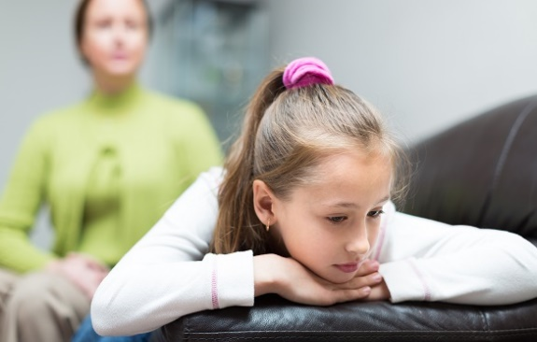Эта битва научит меня, что моя тень не больше моего света. Эта битва научит меня, что плохие чувства не означают окончания отношений. Эта битва научит меня слушать себя, даже когда это может разочаровать других людей.

Эта конкретная битва закончится. Как всякая буря, она утихнет. Я всё забуду, и ты забудешь. А затем она вернётся. И мне снова будет нужно, чтобы ты держал верёвку. Мне снова и снова это будет нужно в течение многих лет.

Я знаю, что это трудное дело по своей сути совсем не радует тебя. Я знаю, что, скорее всего, никогда не поблагодарю тебя за это и даже не признаю твою роль во всём этом. Знаешь, я, скорее всего, буду даже критиковать тебя за всю эту сложную работу. Будет казаться, как будто, что бы ты ни делал, этого никогда не достаточно. И всё же я целиком полагаюсь на твою способность оставаться в этой битве. Неважно, как много я спорю. Неважно, как много я хандрю. Неважно, как велико моё молчание.

Пожалуйста, держи свой конец верёвки. И знай, что ты выполняешь самую важную работу, какую только может кто-либо делать для меня прямо сейчас.

С любовью, твой Подросток.

Гретхен Шмельцер (GretchenSchmelzer)

Перевод Ирины Маценко

**Памятка для родителей подростков**

✔️Если матери подростка отрезать голову, то она ещё 30 минут будет дёргаться по любому поводу

⠀  
✔️Мать подростка даже под наркозом повторяет всё по три раза

⠀  
✔️Мать подростка по движению воздуха затылком способна определить дугу и глубину закатывания глаз подростка

✔️Мать подростка по запятым в тексте может определить, что что-то не так

✔️Мать подростка способна смотреть фильм еще 40 минут после того как он закончился

✔️Мать подростка по звуку шагов на лестнице может определить в шапке он ушёл или нет

✔️Мать подростка по тому, как он завязывает утром шнурки на ботинках, может с точностью до секунды определить во сколько он лёг. Особенно, если ботинки без шнурков

✔️Ни одна мать подростка ещё не решила парадокс «если не напомнить - не сделает, и если напомнить - не сделает»

✔️Мать подростка любили приглашать в ночной клуб, потому что, она единственная могла доораться до диджея в наушниках, чтобы поставил песню

✔️Мать подростков точно знает, что на неё будут орать, хотя совершенно не знает по какому поводу. Потому что подростки тоже этого не знают, даже в тот момент, когда орут

✔️Мать подростка не выкидывает два куска грязи из прихожей, потому что это «Изики» за 500 баксов

✔️Мать подростка иногда подрезает у подростка ту толстовку с гуманоидом, когда ей внезапно нечего надеть на свидание

✔️Самое жестокое, что может сказать мама подростка маме тоддлера: не поверишь, я тоже водила его на развивашки

⠀  
✔️Мать подростка, просто приподняв или встряхнув на кровати одеяло, найдет часы, телефон, наушники, карточку и ключи, которых "да нет их на кровати, не лезь, я уже там смотрел!". И даже бровью не поведет, просто скажет зловеще: «хахаха»

✔️Мать подростка умеет пропылесосить комнату и вытереть пыль так, чтобы не спалиться и оставить беспорядок на месте

⠀  
✔️Мать подростка точно знает, сколько дней осталось до его совершеннолетия

*(с)Ольга Ворожбит*

**Как построить разговор с подростком?**

1. **Не паникуйте!**Эмоциональная стабильность взрослого помогает успокоиться подростку. Важно сохранять доброжелательный, спокойный настрой. Не пытайтесь сгладить провоцируемые ребенком конфликты.  Дайте выход его агрессии, а затем послушайте, что вызывает гнев.
2. **Выслушивайте.**Если подросток пытается вам что-то продемонстрировать, каким бы то ни было способом, значит он доверяет вам и верит, что вы способны услышать. Сначала, **без осуждений,** выслушайте ребенка, если его слова пугают вас, скажите об этом прямо. Ему нужна помощь, а не заверения о том, что все в порядке.
3. **Будьте внимательны.** Внимательно относитесь ко всему, сказанному подростком, даже если на ваш взгляд кажется, что это незначительные проблемы. Подросток может явно не показывать свои чувства, но вместе с тем испытывать сильнейшие переживания.
4. **Уважайте эмоции.** Не обесценивайте переживания ребенка. Не останавливайте слезы, когда они есть - нередко за такой реакцией стоит душевная боль. **Боли нужен выход.** А**ребенку, который плачет - нужна поддержка.**Отразите его переживания - скажите, что вы видите, что ребенку больно и спросите, как вы можете помочь. Для подростка переживание любви, предательства, одиночества – самые сильные. Ребенок будет доверять вам больше, если не услышит «У тебя таких Марин (или Саш) будет миллион». Если подросток увидит, что вы принимаете и понимаете его боль, искренне сочувствуете его переживанием – доверия между вами станет еще больше.
5. **Вселяйте надежду.** Расскажите о своих (возможно схожих) переживаниях, поделитесь своим опытом преодоления этой ситуации, расскажите о том, как и при каких обстоятельствах вы справились. Вспомните те трудные ситуации, которые вашему ребенку удалось преодолеть. Подчеркните, что с любой кризисной ситуацией можно справится.
6. **Ищите выход из трудной ситуации.** Откажитесь от навязывания своего мнения. Предложите помощь, сотрудничество в решении трудной ситуации. Заверьте ребенка, что у него есть возможность обратиться за помощью в любой момент и вы откликнитесь.

Разговаривайте с ребёнком, интересуйтесь его жизнью, потребностями: что у него происходит, что получается, а что – нет, в какой помощи он нуждается, как видит ваши отношения и что бы ему хотелось в них изменить. Такие разговоры важны, находите для них время вне контекста критики ребёнка и обсуждения его успеваемости в школе. Для подростка очень важно, чтобы рядом был взрослый, поддерживающий и понимающий, а такое общение может стать основополагающим в формировании навыков жизнестойкости и развития психологической устойчивости к неблагоприятным воздействиям извне.

**Топ 10 книг для самооценки подростков**

|  |  |
| --- | --- |
| **Названиекниги** | **Авторкниги** |
| Ты можешь больше, чем ты думаешь. | ТомасАрмстронг. |
| Будьлучшейверсиейсебя. | ДэнВальдшмидт. |
| Ловушкимышления. | Чип Хиз и Дэн Хиз. |
| Переходныйвозраст. | ЛоуренсСтейнберг. |
| Почему я? | АйджаМайрок. |
| Гибкоесознание. | КэролДуэк. |
| Отказываюсьвыбирать. | БарбараШер. |
| Пишиздесь, пишисейчас. | Николь Ларю и Наоми Дэвис Ли. |
| Хирамеки. | Пенг и Ху. |
| Гении и аутсайдеры. | МалькольмГладуэлл. |

**Фильмы про подростков и для подростков**

**\*Бумажные города, США, 2015**

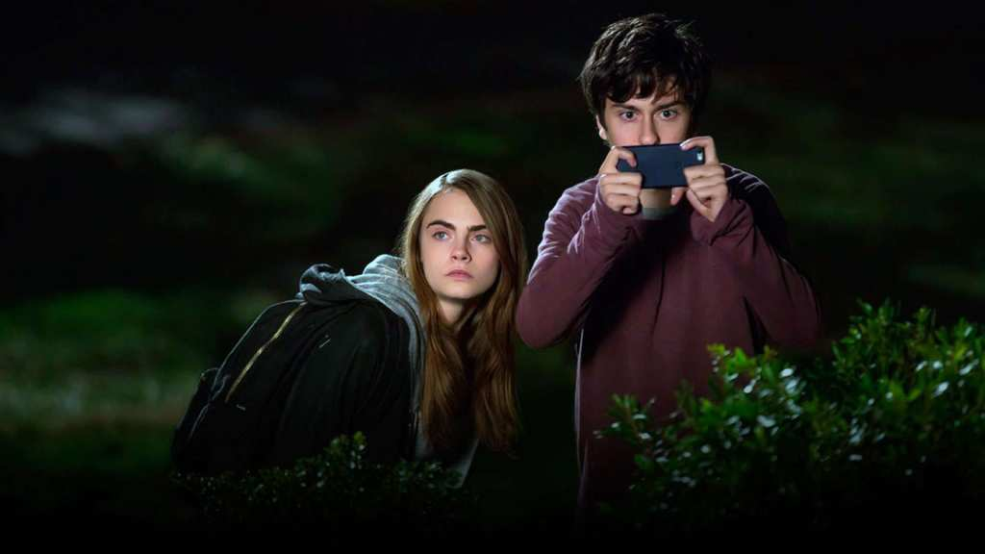

**\*Бегущий в лабиринте: Испытание огнем, США, 2015**



**\*Бунтарка, Германия, 2006**



**\*Виноваты звезды, США, 2014**



**\*Миа и белый лев, Франция, Германия, 2019**



**\*В метре друг от друга, США, 2019**

